**ИСПОЛЬЗОВАНИЕ ТЕАТРАЛИЗОВАННОЙ ДЕЯТЕЛЬНОСТИ В ОБУЧЕНИИ ДЕТЕЙ ПЛАВАНИЮ**

***Автор работы:***

***Борисова Людмила Ильинична*** *– инструктор по физкультуре (бассейн),*

*I квалификационная категория*

*г. Железногорск Красноярского края., МБДОУ№ 71 г. «Сибирская сакзка»*

Дошкольный возраст – важный этап в процессе формирования гармонично развитой личности. В этом периоде идёт интенсивное развитие всех систем организма, поэтому очень важно следить как за физическим, так и за психическим здоровьем детей и влияющими на него факторами.

Занятия в студии «Театр на воде» помогают решить проблемы не только физического, но и психического, речевого развития, эмоционального состояния детей, так как, к сожалению, более 50% детей, посещающих ДОУ, имеют речевые диагнозы, 20% детей - особенности эмоционально-волевой сферы.

*Идея*: использование наиболее эффективных оздоровительных практик (народные подвижные игры, инсценировки по произведениям русского народного фольклора, дыхательная гимнастика, самомассаж) для обучения плаванию детей в игровой форме и с использованием русского фольклора в системе воспитательно-оздоровительной работы.

*Ожидаемый результат*: сохранение и укрепление здоровья; снижение уровня заболеваемости; повышение уровня физической подготовленности; сформированность навыков плавания; расширение кругозора, развитие речи, физических и психических качеств.

*Задачи.*

*Оздоровительные:* совершенствование функции организма, повышение его защитных свойств и устойчивости к заболеваниям; формирование правильной осанки, гигиенических навыков; создание условий для формирования положительного эмоционального опыта детей.

*Образовательные:* формирование жизненно необходимых двигательных умений и навыков ребёнка в соответствии с его индивидуальными особенностями; создание условий для реализации потребности детей в двигательной и творческой активности; выявление интересов, склонностей и способностей детей в двигательной деятельности и реализация их через систему занятий на воде.

*Воспитательные*: расширение кругозора, уважительное отношение к культуре родной страны, создание положительной основы для воспитания патриотических чувств; воспитание физических качеств, необходимых для полноценного развития личности.

При организации студийной работы учитываются средства эмоционального воздействия: сюрпризы, музыка, ритмические движения, подвижные и сюжетные игры, участие сказочных персонажей помогают создать атмосферу праздника;

Стихи, загадки, поговорки подбираются с учётом выбранной темы, и рекомендаций логопеда;

Игры с элементами соревнований выступают средством активизации детей.

ПЕРСПЕКТИВНЫЙ ПЛАН

*Сентябрь*. Тема: *Приобщение детей к истинам народного творчества*.

Работа с детьми:

Встреча с персонажами различных сказок: изучаем все повадки (ходьба, бег, прыжки), имитация движений.

Оздоровительно развивающие упражнения с выполнением элементов плавания кроль на груди и спине с предметом и без предмета под музыкальное сопровождение.

Скольжение на груди с задержкой дыхания с четким отталкиванием от бортика. Работа рук кроль на груди у бортика в движении.

Дыхательные упражнения в игре «Самовар».

Работа рук «кроль на груди» с предметом в игре «Медвежата», «Гуси-гуси».

Работа рук «брасс на груди».

Игры на воде.

Разучивание потешек, прибауток.

Работа с воспитателями:

Совместный с детьми просмотр видеофильмов и чтение русских народных сказок: «Маша и медведь», «Теремок», «Волк и семеро козлят», «Сестрица Алёнушка и братец Иванушка», «Гуси-лебеди» и др.

Работа с родителями:

Совместное с детьми чтение книг русских народных сказок; обсуждение и зарисовки героев; приготовление атрибутов к занятиям; заучивание стихов, обсуждение разговорной речи персонажей из русских народных сказок.

*Октябрь*. Тема: *сказка «Три медведя».*

Работа с детьми:

Встреча с персонажами.

В пересказе сказки выполняются действия, разучиваются все виды плавания в сухом зале, на свежем воздухе.

Работа рук у бортика с дыханием; скольжение на груди и спине с чётким отталкиванием в обруч. Работа ног «кроль на груди» с задержкой дыхания и с дыханием на счёт - три и пять. Работа ног с предметом в движении.

Игры «Помоги товарищу», «Займи свой домик».

Дыхательная гимнастика: упражнения «Дует ветер», «Пчёлки».

Работа с воспитателями:

Совместное чтение и обсуждение сказки; знакомство с героями сказки; изучение повадок, внешнего вида и других особенностей героев.

Работа с родителями:

Совместный с детьми просмотр видеофильма. Подготовка атрибутов к занятию. Обсуждение проведенного занятия и оформление выставки детского творчества по мотивам сказки.

При систематическом посещении детьми студии «Театр на воде» решаются задачи, которые не всегда можно решить в непосредственной образовательной деятельности: улучшается техника плавания; преодолевается боязнь глубины и водного пространства; тренируются выносливость и волевые качества; воспитываются основы патриотизма и нравственности, взаимопомощь и поддержка друг друга. Всё это формирует личность ребёнка и готовит его к будущей жизни.

**Для детей старшего возраста**

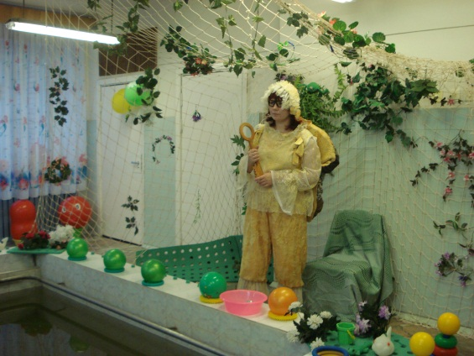*Идея:*

*Использование наиболее эффективных оздоровительных практик (народные подвижные игры, инсценировки по произведениям русского народного фольклора, дыхательная гимнастика, самомассаж) для обучения плаванию детей в игровой форме и с использованием русского фольклора в системе воспитательно-оздоровительной работы.*

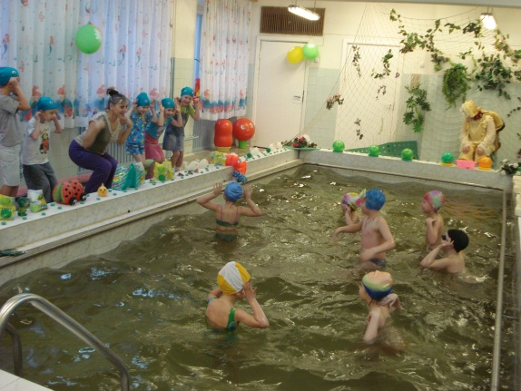*Ожидаемый результат:*

*Снижение уровня заболеваемости*

*Повышение уровня физической подготовленности Сформированность навыков плавания*

*Благотворное влияние на развитие речи, расширение кругозора, физических и нравственных качеств, сохранение и укрепление здоровья*



*Задачи*

*Оздоровительные:*

* совершенствование функций организма, повышение его защитных свойств и устойчивости к заболеваниям.
* формирование правильной осанки, гигиенических навыков.

*Образовательные:*

* формирование жизненно необходимых двигательных умений и навыков ребенка в соответствии с его индивидуальными особенностями.
* создание условий для реализации потребности детей в двигательной и творческой активности.
* выявление интересов, склонностей и способностей детей в двигательной деятельности и реализация их через систему занятий на воде.

*Воспитательные:*

* расширение кругозора, уважительное отношение к культуре родной страны, создание положительной основы для воспитания патриотических чувств.
* воспитание физических качеств, необходимых для полноценного развития личности.

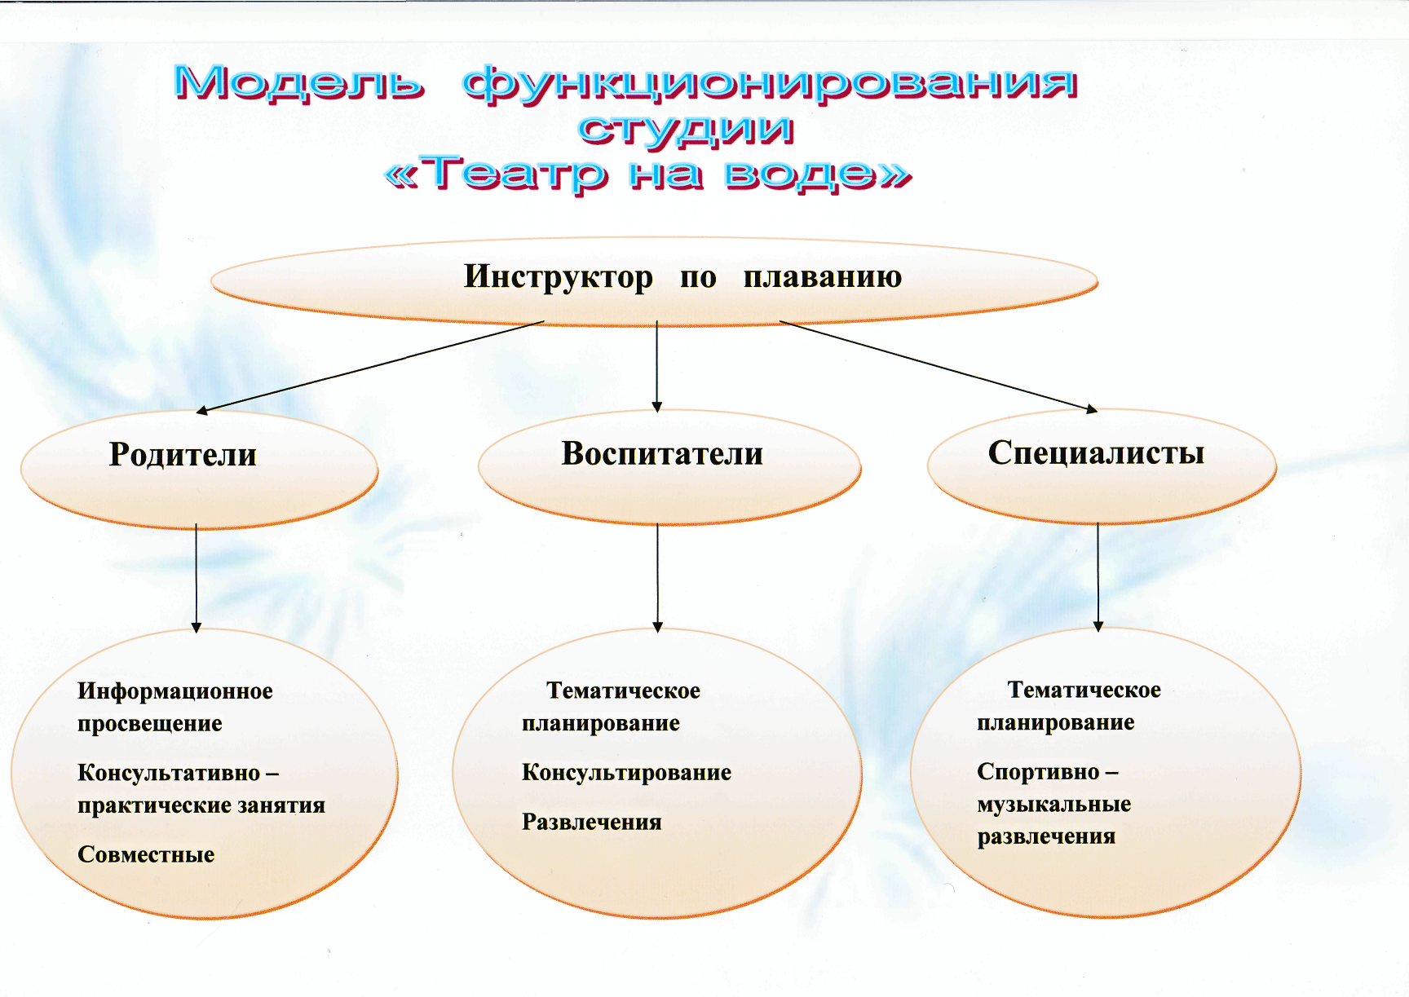

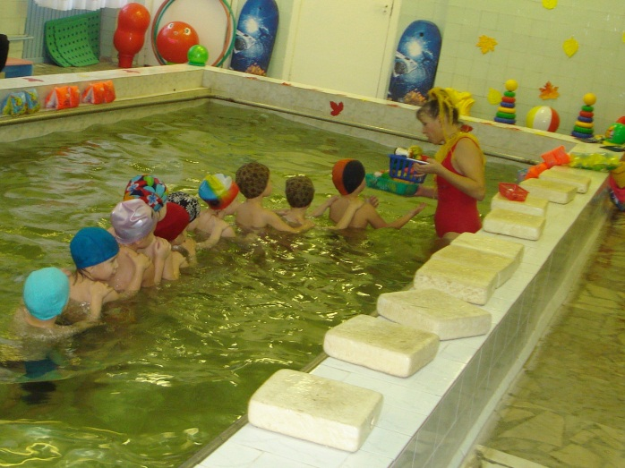

**Литература**

1. Волошина Л.Н. Воспитание двигательной культуры дошкольников: Учебно-методическое пособие/Л.Н. Волошина. – М.:АРКТИ, 2005.-108 с.
2. Галицина Н.С. Нетрадиционные занятия физкультурой в дошкольном образовательном учреждении / Н.С. Галицина.- М.:, 2005.-143с.
3. Глазырина Л.Д. Физическая культура - дошкольникам: программа и программные требования: Пособие для педагогов дошкольных учреждений / Л.Д. Глазырина.- М.: Гуманитар. Изд. Центр ВЛАДОС,2004.-143 с.
4. Осокина Т.И. Как учить детей плавать: Пособие для воспитателя детского сада / Т.И. Осокина. - М.: Просвещение, 1985.-80 с.
5. Осокина Т.И., Тимофеева Е.А., Богина Т.Л. Обучение плаванию в детском саду: Книга для воспитателей детского сада и родителей/Т.И.Осокина, Е.А. Тимофеева, Т.Л. Богина. - М.: Просвещение, 1991.-158 с.
6. Князева О.Л., Маханёва М.Д. Приобщение детей к истокам русской народной культуры. Учебно-методическое пособие. Санкт-Петербург «Детство-Пресс», 1998